《臺灣珍水》
壹、彈性學習課程四類別:
1.■統整性探究課程 (■主題□專題□議題)
2.□社團活動與技藝課程(□社團活動□技藝課程)
3.□特殊需求領域課程
4.□其他類課程: □本土語文/新住民語文□服務學習□戶外教育□班際或校際交流 □自治活動□班級輔導□學生自主學習□領域補救教學
貳、教學規劃週進度表
嘉義市港坪國小主題課程規劃設計（ 四年級 上學期 ）
臺  灣  珍  水 | 週 別 | 教 學 內 容
 | 一 | 飲  水  思  源 | 細水長流
 | 二 |  | 細水長流
 | 三 |  | 細水長流
 | 四 |  | 細水長流
 | 五 |  | 淨水特派員
 | 六 |  | 淨水特派員
 | 七 |  | 望穿秋水
 | 八 |  | 望穿秋水
 | 九 |  | 水落石出
 | 十 |  | 水落石出 ◎環境教育
 | 十一 |  | 水落石出 ◎環境教育
 | 十二 |  | 水落石出 ◎環境教育
 | 十三 | 覆  水  難  收 | 節水我最行
 | 十四 |  | 節水我最行
 | 十五 |  | 節水我最行
 | 十六 |  | 節水我最行
 | 十七 |  | 節水我最行
 | 十八 |  | 缺水大作戰
 | 十九 |  | 缺水大作戰
 | 二十 |  | 缺水大作戰
參、課程架構圖

肆、課程設計
- 教學設計理念說明
延續三下校園生態溪流水資源課程，進一步探討民生用水的由來，且正視我們的生活用水系統是如何的脆弱。教育學童節水，培養孩子珍惜水資源的情懷，讓節約用水的概念轉化為實際生活可實踐的行為。
二、單元課程架構
【主題名稱】 | 單元名稱 | 活動名稱 | 對應之校本主軸 | 課程目標 | 核心素養(填代號如E-C1)
臺  灣  珍  水 | 單元一  飲水思源 | 細水長流 | ■關愛□反思□行動 | 整理資料，製作成簡易的圖表，並加以說 明。 | E-C1
 |  | 淨水特派員 | █關愛■反思□行動 | 能從文本中的環境問進行提問、回應。
 |  | 望穿秋水 | █關愛■反思□行動 | 能從文本中的環境議題進行提問、回應及反思。 | E-C1
 |  | 水落石出 | ■關愛■反思□行動 | 能了解蒐集資料的管道並具備正確的判斷力蒐集整理時勢環境議題並分享自己的看法。  能閱讀多元文本認識時勢環境議題。 | E-C1
 | 單元二  覆水難收 | 節水我最行 | ■關愛■反思■行動 | 能覺察生活中環境的問題，並討論出解決方案 | E-C1
 |  | 缺水大作戰 | □關愛■反思█行動 | 能執行並分享對環境友善的行動 | E-C1
三、核心素養呼應說明
- 自-E-C1培養愛護自然、珍愛生命、惜取資源的關懷心與行動力。
在「細水長流」「淨水特派員」課程中，先讓學生了解自身的周遭用水是如何取得。再透過「望穿秋水」正視我們的生活用水系統是是如何的脆弱，進而培養孩子珍惜水資源的情懷。在「水落石出」的單元活動裡，讓學生透過蒐集報章資料的歷程，知道再生水的利用及水庫淤積，進而惜取資源。利用「節水我最行」「缺水大作戰」的體驗，讓所有人都體會缺水的不方便，進而討論出該如何節約我們的水資源，再紀錄執行過程，最後檢討行動後的成效。
- 綜-E-C1關懷生態環境與周遭人事物、體驗服務歷程與樂趣，理解並遵守道德規範，培養公民意識。
在「望穿秋水」的影片裡，我們讓學生了解我們的環境生態面臨什麼樣的問題。透過缺水的體驗，讓學生同理後，培養關懷的幼苗。並透過自行設計的節水活動，體會為環境盡心、為周遭服務的樂趣與成就感。「節水我最行」「缺水大作戰」的體驗，身為地球公民的一份子，能遵守道德規範與責任，培養公民意識。
3. 國-E-C1透過文本的閱讀，培養是非判斷的能力，以了解自己與所處社會的關係，培養同理心與責任感，關懷自然生態與增進公民意識。
在「望穿秋水」中，我們透過課程讓學生明白，人類的違法與不守規矩，會對自然與社會造成多大的破壞。利用教師的引導與學生的討論，明白身為大自然的一員，可以關心、做些什麼？讓學生有身為環境公民的意識與責任感
四、教學單元設計
領域/科目 |  | 主題課程 |  |  |  | 設計者 |  |  | 四年級教學群
實施年級 |  | 四年級 |  |  |  | 總節數 |  |  | 共_20_節，_800分鐘
單元名稱 |  | 臺灣珍水
設計依據
學習  重點 | 學習  表現 |  |  | 自然  Ah-Ⅱ-2透過有系統的分類與表達方式，與他人溝通自己的想法與發現。  綜合  3d-II-1 覺察生活中環境的問題，探討並執行對環境友善的行 動。  國語  2-Ⅱ-4樂於參加討論，提供個人的觀點和意見。  5-Ⅱ-11能閱讀多元文本，以認識重大議題。 |  |  | 核心  素養 | 總綱  E-C1 具備個人生活道德的知識與是非判斷的能力，理解並遵守社會道德規範，培養公民意識，關懷生態環境  領綱  自-E-C1  培養愛謢自然、珍愛生命、惜取資源的關懷心與行動力  國-E-C1  透過文本的閱讀，培養是非判斷的能力，以了解自己與所處社會的關係，培養同理心與責任感，關懷自然生態與增進公民意識。  綜-E-C1  關懷生態環境與周遭人事物，體驗服務歷程與樂趣，理解並遵守道德規範，培養公民意識。
 | 學習  內容 |  |  | 自然  INg-Ⅱ-3 可利用垃圾減量、資源回收、節約能源等方法來保護環境。  綜合  Cd-Ⅱ-2環境友善的行動與分享。  國語  Bc-II-1具邏輯、客觀、理性的說明，如科學知識、產品、 環境等文本。
議題  融入 | 實質內涵 |  |  | 能源資源永續利用-環E17養成日常節約用水、用電、物質的行為，減少資源的消耗。
 | 所融入之學習重點 |  |  | 重視水資源、節約能源
與其他領域/科目的連結 |  |  |  | 資訊、綜合、自然、語文領域(國語)
教材來源 |  |  |  | 自編補充教材及社會課本
教學設備/資源 |  |  |  | 電腦、單槍投影機、學習單、水足跡計算器網站
參考資料 |  |  |  | 小水滴在大自然中的旅行過程  https://www.youtube.com/watch?v=iO83YocfjC4  南部地區主要供水系統說明https://www.wrasb.gov.tw/CustomPage/WaterDispatch.aspx?no=21&pno=  - 民生用水的產生過程  https://www.youtube.com/watch?v=Cpkz4CMzTOw
各單元學習重點與學習目標
單元名稱 |  |  | 學習重點 |  |  |  | 學習目標
飲水思源 |  |  | 學習表現 |  | 自然  Ah-Ⅱ-2透過有系統的分類與表達方式，與他人溝通自己的想法與發現。  國語  5-Ⅱ-10能閱讀多元文本，以認識重大議題。 |  | 1.能正確尋找家庭用水的來源。  2.透過觀看資料與討論的過程中，與小組組員溝通並表達自己的想法，認識並珍惜水資源，察覺水資源得來不易，培養愛護水資源的情懷。  3.能透過觀看有關氣候變遷，造成臺灣的水源短缺簡報、影片，關懷臺灣的自然生態。  4.能使用網路資訊與資料檢索，收集相關「再生水」和「水庫淤積」相關報導，透過有系統的分類，客觀、理性有邏輯的整理後能與同學分享，一同重視水資源議題。  5.能在分組討論與練習過程中，傾聽他人意見，適時表達自己的想法，學習團隊合作的能力。
 |  |  | 學習內容 |  | 自然  Cd-Ⅱ-1生活中環境問題的覺察。  國語  Be-Ⅱ-3在學習應用方面，以心得報告的寫作方法為主。  Bc-II-1具邏輯、客觀、理性的說明，如科學知識、產品、 環境等文本。
覆水難收  ◎環境教育 |  |  | 學習表現 |  | 綜合  3d-II-1覺察生活中環境的問題，探討並執行對環境友善的行動。  國語  2-Ⅱ-4樂於參加討論，提供個人的觀點和意見。 |  | 1.覺察除了有形節水行為外，在生活當中也可以減少消費、減少碳足跡也是一種節水的行為，並執行，愛護環境。  2.能透過計算自己一天的水足跡，感受人與生態環境的互動。  3.能覺察生活中的省水標章，使用省水裝置及身體力行可做到的節水辦法。  4.能透過缺水體驗的歷程，感受水資源的重要性，並自發珍惜水資源。
 |  |  | 學習內容 |  | 自然  INg-II-3 可利用垃圾減量、資源回收、節約能源等方法來保護環境。  綜合  綜Cd-II-2環境友善的行動與分享。
評量準則 |  |  | - 能從資料正確判斷我們喝的水是從哪個水庫來的，並完成學習單。  - 學生能藉校外講師講解中，學習應遵守及注意事項，及應有的禮儀。  - 能完成議題資料的蒐集。  - 能分析整理資料的重點，並寫下自己的想法。  - 能參與討論，並完成議題簡報。  - 能規畫珍惜水資源的行動，並在反思後能有具體的行動，並分享。  - 能計算出自己一天的水足跡。  - 能參與缺水體驗。  - 評量工具：學習單、簡報、口頭發表。

教學活動設計
教學活動內容及實施方式 | 時間 | 備註
單元一、飲水思源  (一)細水長流  - 了解水循環  觀賞影片小水滴在大自然中的旅行過程。  https://www.youtube.com/watch?v=iO83YocfjC4  - 實驗:猜測地球上的可用之水到底有多少?  將學員分成數組，每一組有 2 個 1000CC 的水瓶，其中一瓶裝滿 1000CC水。若將地球上所有的水(海洋的水)比做 1000CC的水，但我們人類可以正常使用的水有多少?請將水倒在空的水瓶 中。 地球上水總儲量約為 1.36x10¹⁸m³，但除去海洋等鹹水資源外，只有 2.5%為淡水。淡水又主要以冰川和深層地下水的形式存在，河流和湖泊中的淡水僅占世界總淡水的 0.3%。 所以答案只有3cc.。  - 透過圖表及影片說明，讓學生觀看民生用水的產生過程  https://www.youtube.com/watch?v=Cpkz4CMzTOw  南部地區主要供水系統說明https://www.wrasb.gov.tw/CustomPage/WaterDispatch.aspx?no=21&pno=  學生分組共同討論，將資料整理歸納後，上台發表我們喝的水是由哪些水庫來的?  - 完成學習單一  (二) 淨水特派員  1.公園淨水廠派員講解自來水系統，並讓孩子體驗水質淨化實驗。  (三) 望穿秋水  1.觀看影片，分組討論，為什麼臺灣降雨量豐沛也有許多水庫，但是仍常在缺水呢？引導提問、回應及反思，小組報告。  河川汙染浩劫 台灣缺水國全球排第19  https://www.youtube.com/watch?v=qJWy8dTLkRE  水為什麼留不住？https://www.youtube.com/watch?v=ATOccfcaPqU&list=PLXlYJoW7xXRvD1f6yKIeSI8c945wdWLVq&index=2  (四) 水落石出  1.分組搜尋「再生水」和「水庫淤積」相關議題的資料  2.透過合作學習分析整理資料  3.小組製作PPT  4.小組上台報告  單元二覆水難收  - 節水我最行  1. 節水新生活：觀看全球水資源危機影片  http://waterday.e-info.org.tw/water-video.html?start=8  https://www.wrasb.gov.tw/CustomPage/WaterMovies.aspx?no=21&pno=5  - 從影片中了解除了有形節水行為外，在生活當中也可以減少消費、減少碳足跡也是一種節水的行為。  - 小組討論從影片中看到那哪些節水辦法？  - 哪些節水辦法是目前可以做到的？分組報告  - 分組打造節水計畫。計設節水表單  - 小組分享設計的理念，並於課後完成計畫。  - 再紀錄執行過程，最後檢討行動後的成效。  - 每組將各自的省電妙招貼在海報上，並上台分享節水心得。  2. 水足跡：認識水足跡計算器  上網搜尋: 環境品質文教基金會 水計算器 http://www.eqpf.org/WaterCalculator.aspx  由老師實地操作水足跡計算器，計算自己的水足跡後，讓學生說出自己日常生活中，食衣住行育樂的行為為例，操作水足跡計算器，計算可能花費的水量。  3.省水標章  觀賞省水標章簡報，家裡有哪些省水裝置，分享使用之省水狀況。  (二)缺水大作戰  - 以班級為單位，一人一天使用兩瓶寶特瓶的水(一瓶飲用水，一瓶生活用水)，讓學生體會缺水之苦並能夠珍惜水資源。最後結算剩水最多的組別給予加分獎勵。  - 缺水體驗活動心得討論與分享  - 學生分組討論沒有用水，感覺會怎麼樣呢？  - 什麼地方覺得不ㄧ樣了呢？舒不舒服呢？  - 利用學習單的提問，各組討論缺水體驗活動前、中、後的用水規劃及缺水心得。 | 4節  2節  2節  4節  5節  3節 | 實地操作  分組討論  上台發表  合作學習  學習單  (附件一)  聆聽解說，回答問題  實地操作  尋找答案:台灣是個缺水的國家嗎?  能蒐集相關報導  製作PPT  上台進行報導  表單實作  節水紀錄表  分組討論  上台發表  合作學習  實地操作水足跡計算器  上台發表分享  缺水體驗學習單  (附件二)

「水落石出」學習單

一、水是地球生物賴以生存的重要資源之一，試著說明水的循環過程 ？
答：

二、我們用的水從哪裡來？
答：

三、水龍頭的水都是由水庫的水淨化而來的，請問自來水淨化過程？
答：

四、雲嘉南水庫地圖如下，請問嘉義市的自來水由哪些水庫提供？請圈出來。
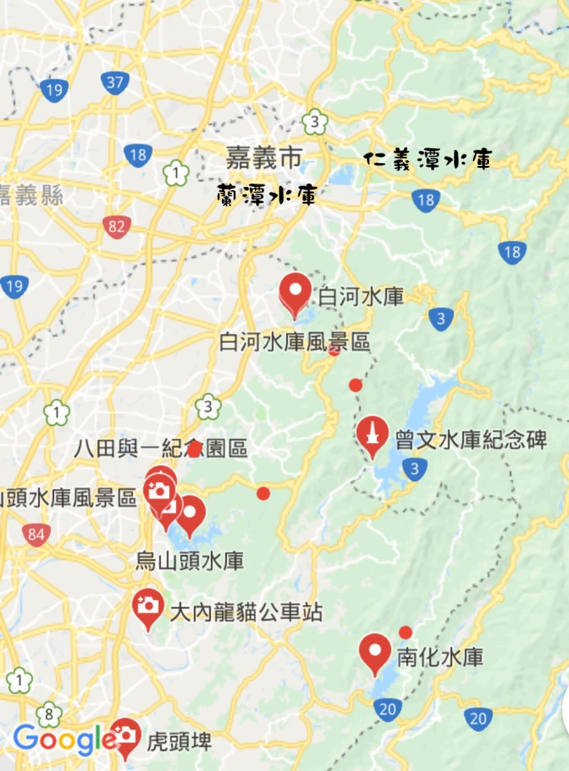

缺水體驗活動學習單

班級：_______ 姓名：_____________ 座號：______
◎我的水是這樣用的：
請記錄每次用水的時間與用途(括號中可加特殊註事件) 例如：第二節下課洗臉(表藝課後)
1.
2.
3.
4.
5.
6.
7.
8.
9.
剩餘量(估計值)：

請記錄每次喝水的時間(括號中加註特殊事件) 例如：第二節下課(體育課後)
1.
2.
3.
4.
5.
6.
7.
8.
9.
10
剩餘量(估計值)：
飲用水
生活用水

◎從體驗活動中想想自己的生活：
1.知道水資源被限制的時候，自己的感受如何？ 是否開始規劃水資源使用方式及用量？ 如何規劃？

2.活動進行當中，當飲用水不足時，自己感受如何？ 是否開始分配飲用水量？

3.活動進行當中，當生活用水不足時，在哪些地方會感受到不便？ 是否開始重新分配用水方式？

4.想想看，當水資源被限制或嚴重不足時，自己的生活習慣將會如何改變？

5.想想看，自己的生活中有多少水資源被浪費掉？ 從生活中可以做起的節約用水方法有哪些？

《蝴蝶別墅花園》
壹、彈性學習課程四類別:
1.■統整性探究課程 (■主題□專題□議題)
2.□社團活動與技藝課程(□社團活動□技藝課程)
3.□特殊需求領域課程
4.□其他類課程: □本土語文/新住民語文□服務學習□戶外教育□班際或校際交流 □自治活動□班級輔導□學生自主學習□領域補救教學
貳、教學規劃週進度表
嘉義市港坪國小主題課程規劃設計（ 四年級 下學期 ）
蝴  蝶  別  墅  花  園 | 週 別 | 教 學 內 容
 | 一 | 蝴  蝶  百  科 | 蝴蝶小博士
 | 二 |  | 蝴蝶小博士
 | 三 |  | 蝴蝶小博士
 | 四 |  | 蝴蝶小博士
 | 五 |  | 蝴蝶小博士
 | 六 |  | 蝴蝶小博士
 | 七 |  | 蝴蝶小博士
 | 八 |  | 蝴蝶小博士
 | 九 |  | 蝴蝶保姆
 | 十 |  | 蝴蝶保姆 ◎環境教育
 | 十一 |  | 蝴蝶保姆 ◎環境教育
 | 十二 |  | 蝴蝶保姆 ◎環境教育
 | 十三 |  | 蝴蝶保姆
 | 十四 |  | 蝴蝶保姆
 | 十五 |  | 蝴蝶保姆
 | 十六 | 蝴  蝶  危  機 | 蝴蝶大作戰
 | 十七 |  | 蝴蝶調查局
 | 十八 |  | 蝴蝶調查局
 | 十九 |  | 蝴蝶復育區
 | 二十 |  | 蝴蝶復育區

參、課程架構圖

肆、課程設計
- 教學設計理念說明
延續學生在三年級時學習到的「蝴蝶食草植物和蜜源植物」，這學期我們以「蝴蝶的生長」作為發想，希望港坪的孩子不只學習到蝴蝶的知識層面，能進而從蝴蝶的角度去觀察昆蟲的喜好，提高保育意識。朝此設計方向，以環境教育為主軸，培養自發、互動、共好的能力為目標，結合關懷、 反思 、行動，設計出「蝴蝶別墅花園」這個課程，希望學生透過學習「蝴蝶百科」更認識蝴蝶的生長和習性後，能當一個稱職的「蝴蝶保姆」，最後在「蝴蝶危機」的課程中能與蝴蝶並肩作戰，把港坪國小經營成蝴蝶的別墅花園，讓蝴蝶在此快快樂纅的生長，繁續下一代。
二、單元課程架構
【主題名稱】 | 單元名稱 | 活動名稱 | 對應之校本主軸 | 課程目標 | 核心素養
蝴  蝶  別  墅  花  園 | 蝴蝶百科 | 蝴蝶小博士 | █關愛█反思□行動 | 能了解蒐集資料的管道並具備正確的判斷力 | E-C1
 |  | 蝴蝶保姆 | ■關愛■反思■行動 | 能整理並分享自己的行動歷程 | E-C1
 | 蝴蝶危機 | 蝴蝶大作戰 | ■關愛█反思□行動 | 能閱讀多元文本認識時勢環境議題 | E-C1
 |  | 蝴蝶調查局 | ■關愛█反思□行動 | 能了解蒐集資料的管道並具備正確的判斷力
 |  | 蝴蝶復育區 | ■關愛□反思█行動 | 能執行並分享對環境友善的行動 | E-C1
三、核心素養呼應說明
E-C1 具備個人生活道德的知識與是非判斷的能力，理解並遵守社會道德規範，培養公民意識，關懷生態環境。
藉由「蝴蝶百科」活動，讓學生能透過收集、整理、發表與蝴蝶相關的生長歷程、習性後，接著實際擔任「蝴蝶保姆」工作，以覺知蝴蝶生命的美與價值，進而關懷蝴蝶的生命，之後再以「蝴蝶危機」帶領學生們關懷蝴蝶的生態環境，經由「紫蝶遷移的越冬生態」和「蝴蝶避敵妙招」的課程，感受生物多樣性的消失、瞭解蝴蝶的天敵有哪些，以覺知人類的生活型態對其他生物與生態系的衝擊，進而培養學生們愛護自然、珍愛生命、惜取資源的關懷心，且樂意執行對環境友善的行動。
四、教學單元設計
領域/科目 |  | 學校主題課程 |  | 設計者 |  | 四年級教學群
實施年級 |  | 四年級 |  | 總節數 |  | 共20節，800分鐘
單元名稱 |  | 蝴蝶別墅花園
設計依據
學習  重點 | 學習表現 | 自ah-Ⅱ-2  透過有系統的分類與表達方式，與他人溝通自己的想法與發現。  自tc-Ⅱ-1  能簡單分辨或分類所觀察到的自然科學現象。  國5-Ⅱ-10  能閱讀多元文本，以認識重大議題。  綜3d-II-1  覺察生活中環境的問題，探討並執行對環境友善的行動。 |  |  | 核心  素養 | 總綱  E-C1 具備個人生活道德的知識與是非判斷的能力，理解並遵守社會道德規範，培養公民意識，關懷生態環境  領綱  國-E-C1  透過文本的閱讀，培養是非判斷的能力，以了解自己與所處社會的關係，培養同理心與責任感，關懷自然生態與增進公民意識。  綜-E-C1  關懷生態環境與周遭人事物，體驗服務歷程與樂趣，理解並遵守道德規範，培養公民意識。  自-E-C1  培養愛護自然、珍愛生命、惜取資源的關懷心與行動力。
 | 學習內容 | 自INbINb -Ⅱ-5  常見動物的外部形態主要分為頭、軀幹和肢。  自INbINb -Ⅱ-4  生物的構造與功能是互相配合的。  國Bc-Ⅱ-1  具邏輯、客觀、理性的說明，如科學知識、產品、環境等文本。  綜Cd-II-1生活中環境問題的覺察。  綜Cd-II-2環境友善的行動與分享。
議題  融入 | 實質內涵 | 環E2覺知生物生命的美與價值，關懷動、植物的生命。  環E3了解人與自然和諧共生，進而保護重要棲地。  環E5覺知人類的生活型態對其他生物與生態系的衝擊。
 | 所融入之學習重點 | 1.探究氣候變遷、資源耗竭與生物多樣性消失。  2.執行綠色、簡樸與永續的生活行動。
與其他領域/科目的連結 |  | 綜合、自然、語文領域(國語、英語)、藝術與人文、資訊
教材來源 |  | 自編補充教材
教學設備/資源 |  | 平板電腦、桌上型電腦、單槍投影機、網站
參考資料 |  | 陪孩子一起養蝴蝶
各單元學習重點與學習目標
單元名稱 |  | 學習重點 |  |  | 學習目標
蝴蝶百科  ◎環境教育 |  | 學習  表現 | 自ah-Ⅱ-2  透過有系統的分類與表達方式，與他人溝通自己的想法與發現。  自tc-Ⅱ-1  能簡單分辨或分類所觀察到的自然科學現象。 |  | 1.能透過收集、整理、發表和有關蝴蝶的生長資料，關懷臺灣的自然生態，培養愛護自然的情懷。  2.能透過照顧蝴蝶幼蟲，實際觀察蝴蝶的生長，覺知蝴蝶生命的美與價值，進而關懷蝴蝶的生命。
 |  | 學習  內容 | 自INbINb -Ⅱ-5常見動物的外部形態主要分為頭、軀幹和肢。  自INbINb -Ⅱ-4生物的構造與功能是互相配合的。
蝴蝶危機 |  | 學習表現 | 國5-Ⅱ-10能閱讀多元文本，以認識重大議題。  綜3d-II-1覺察生活中環境的問題，探討並執行對環境友善的行動。 |  | 能透過「紫蝶遷移的越冬生態」和「蝴蝶避敵妙招」的課程，感受生物多樣性的消失，覺知人類的生活型態對其他生物與生態系的衝擊，進而樂意執行對環境友善的行動。
 |  | 學習內容 | 國Bc-Ⅱ-1具邏輯、客觀、理性的說明，如科學知識、產品、環境等文本。  綜Cd-II-1生活中環境問題的覺察。  綜Cd-II-2環境友善的行動與分享。
評量準則 |  | - 學生能收集、整理、發表和有關蝴蝶的生長資料。  - 學生能用心照顧蝴蝶幼蟲，記錄並觀察蝴蝶的生長過程後，分享飼養心得。  - 學生能發現蝴蝶面臨的危機後，思考如何在校園認養區執行蝴蝶的復育計畫，並執行之。  - 學生能學會如何將科技媒材(平板)運用於學習中，並正確使用它。  ◎使用評量工具：口頭報告、小組發表、行為觀察、海報製作、實作評量、  平板電腦運用、課堂筆記、學習單、檢核表。

教學活動設計
教學活動內容及實施方式 | 時間 | 備註
單元一蝴蝶百科  (一)蝴蝶小博士  - 學生於課前收集有關蝴蝶生長習性的資料。  - 老師於課堂介紹蝴蝶一生的變化，例如：蛻皮、結蛹、羽化、交配。  - 學生分組討論收集來的資料有何異同，是否正確。  - 紫蝶遊蹤：參觀高雄市茂林國家風景區-每年冬季成千上萬的紫斑蝶遠渡重洋，到此地棲息。  - 校外教學回來後，各組經過討論以決定報告的主題，並協調如何分工製作海報，且利用美勞課等進行相關設計。  - 學生依照各組的主題於課後完成半開大小的海報製作，並提醒標示主題和報告人。  - 學生分組上台報告已完成的半海報。  - 學生專心聆聽各組報告並將重點寫在筆記本上。  - 學生進行自評與互評。  - 協請蝴蝶專家至校介紹蝴蝶百態及生態解說。  (二)蝴蝶保姆  分組飼養，將蝴蝶幼蟲和食草放入飼料箱。  2.教師帶領學生閱讀工具書「陪孩子一起養蝴蝶」，在書中找到照顧時注意事項，並如何完成幼蟲測量及成長速度紀錄，飼養箱放置固定處。  3.依觀察情形，老師指導如何書面記錄和運用科技媒材記錄，學生可擇一方式進行：  (1)在學習單紀錄表內登載問題。  (2)老師指導如何利用平板電腦操作APP 「Padlet」。  APP介紹及特點說明：  Padlet是一個管理文件的雲端網站，它的概念像是一個電子牆，每一個電子牆會有一個唯一的網址，它可以讓你貼上許多不同格式的內容，包括網頁、圖片、影片、文件等，全部結合在一個專案裡，你可以直接在電子牆上開啟檔案，Padlet會使用雲端技術來預覽文件的內容，也可以邀請其他使用者共同協作一面電子牆。  4.每天清理，並填上照顧心得。  5.協請英語老師利用繪本導讀與蝴蝶相關的學習。如：單字或故事  6.引導學生討論飼養上遇到的問題和各組紀錄的差異，以及可能的原因？（檢討種類、餵養食物、溫度、飼養方式、  環境……有何不同？）  7.引導學生發現蝴蝶成長過程中也會有天敵（螞蟻）、病毒感染……生老病死的歷程。  8.飼養心得交流。  9.學生利用國語課，將飼養心得寫於作文本上，並進行分享。  單元二蝴蝶危機  - 蝴蝶大作戰  1.教師播放紫斑蝶棲地被破壞的相關影片和「紫斑蝶遷徙」。  我們的島 第802集 紫斑蝶沒水怎麼活？  https://www.youtube.com/watch?v=1zCYWYx9b8w&list=PLXlYJoW7xXRvD1f6yKIeSI8c945wdWLVq&index=3  遷移蝶道https://theme.maolin-nsa.gov.tw/butterfly/page_3-1.html  2.學生在筆記本上將摘要寫下。  3.小組分享。  - 蝴蝶調查局  - 教師請學生舉出在大自然中蝴蝶的食物及天敵，將動植物圖卡展示出來，並畫出其生態上的關係形成食物鏈、食物網，並請自然老師協助補充相關介紹。  - 提到寄生或天敵的部份可舉出寄生蜂會將卵產在幼蟲體內的例子。  3.蝴蝶的自我防護策略。  4.引導學生思考:教師以寬尾鳳蝶吃台灣檫樹的葉子或珠光鳳蝶吃馬兜鈴，鳥類又吃鳳蝶為例，畫出食物鏈讓學生了解人類任意開墾山野，使蝴蝶缺乏食草及蜜源植物的情況下，使族群是面臨絕種的危機，因此蝶類最大的天敵即為人類。  5.想一想：人類應該如何對待昆蟲?  (1)保護棲地  (2)加強宣導保育觀念  (3)制定法律(「文化資產保護法」、「野生動物保護法」)  (三)蝴蝶復育區  1.學生能發現蝴蝶面臨的危機後，各組思考如何在校園認養區執行蝴蝶的復育計畫。  2.分享各組的復育計畫後並執行之。  3.執行完各組的復育計畫後，在筆記本上寫下心得。 | 8節  7節  1節  2節  2節 | 分組討論並報告  觀察並記錄參訪內容  學習單  (附件一)  半開海報  大筆記本  自評與他評表(附件二)  實作評量  工具書「陪孩子一起養蝴蝶」  飼養學習單(附件三)  平板電腦下載APP  作文本  完成蝴蝶飼養心得寫作  發表並分享作品  學習單(附件三)  大筆記本  學生認真聆聽  分組討論並報告  實作評量  大筆記本

附件一：
紫蝶遷徙
四年 班 座號： 姓名：
一、紫斑蝶的生態：
(1)紫斑蝶在春、夏二個季節會在各地繁殖，冬天則在臺灣南部過冬，其中以_________
縣__________鄉是主要的紫蝶聚集越冬區域。
(2)紫斑蝶很怕寒冷，所以紫蝶幽谷谷口大多朝______方。

二、紫斑蝶的遷徙：

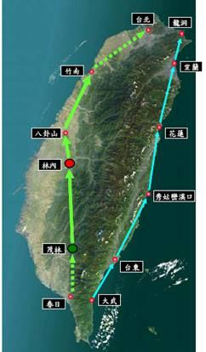
(1)臺灣的紫斑蝶與墨西哥__________為世界二大越冬性蝶種。
(2)台灣紫斑蝶每年至少有 次大規模遷
徙。第一次在每年三、四月清明節前後；
第二次在五月中至六月初；第二次在每年十
月國慶日前後。
(3)每年紫斑蝶會依循固定路線離開越冬。
其中一條「蝶道」路線從 開始，途
中經過 的關子嶺、茶山、達娜伊谷、
石桌再到苗栗竹南海邊，銜接成一條蝴蝶的
高速公路。

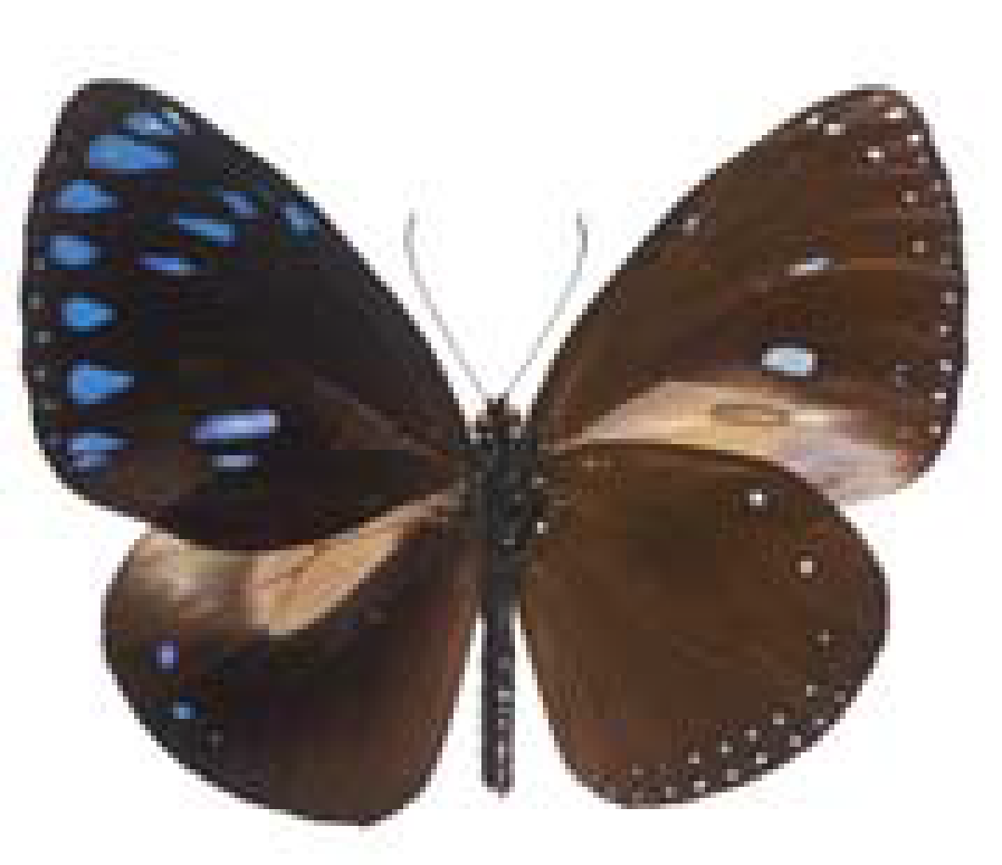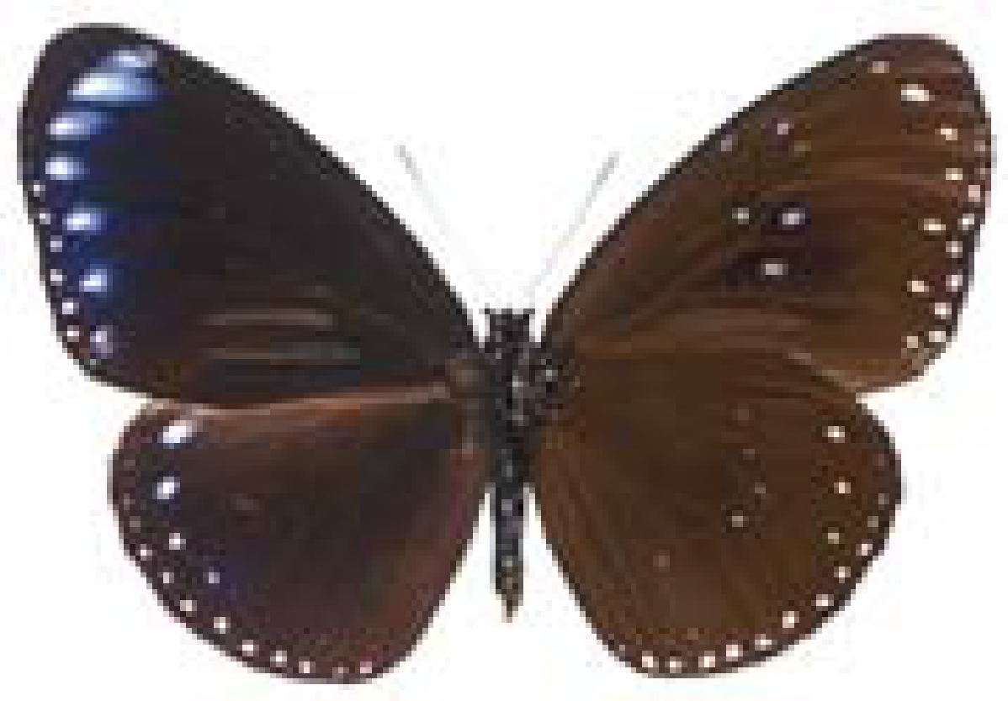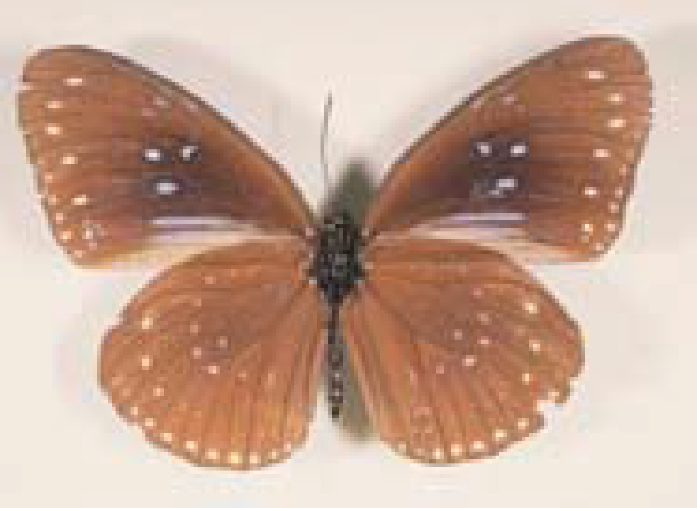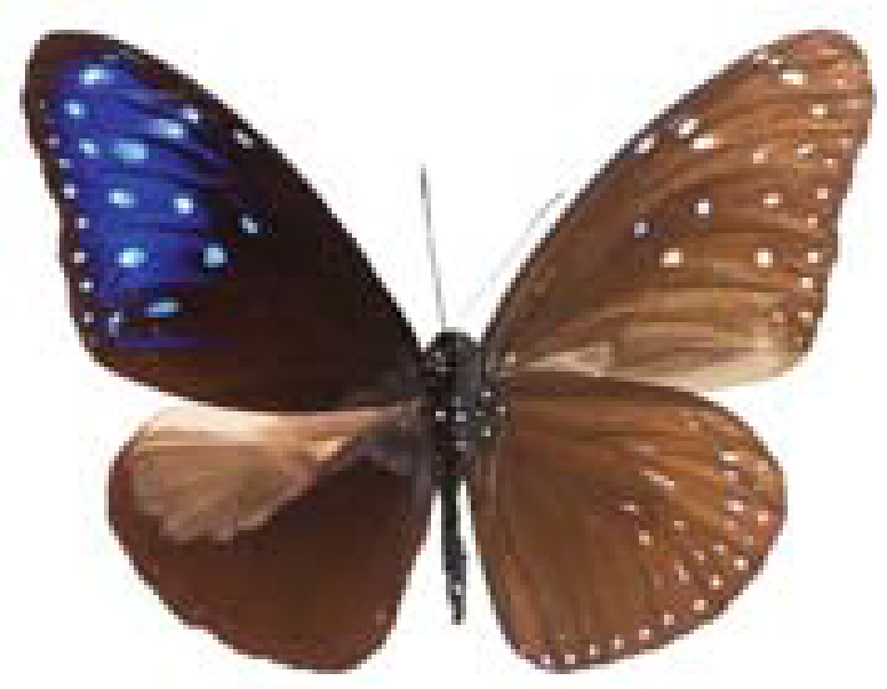

附件二：
小組合作學習自評互評表
年 班 號 姓名： 第 組 擔任工作：
一、在小組學習時，我自己的參與情形：
（一）能認真的查詢資料 □經常 □偶爾 □無
（二）能認真參與討論 □經常 □偶爾 □無
（三）同組同學若有不懂的，我會主動教他 □經常 □偶爾 □無
（四）我會與同學打鬧 □經常 □偶爾 □無
二、在小組學習時，我認為同組同學的表現（請說明原因）：
（一）最用心準備的同學是：
（二）最認真參與討論的同學是：
（三）最會幫助組員學習的同學是：
（四）最不參與小組活動的同學是：
（五）最常吵鬧干擾小組學習的同學是：
三、分組學習評比：請將星星塗上顏色
如果滿分是五顆星，我給自己☆☆☆☆☆顆星，原因是__________________；我給自己小組☆☆☆☆☆顆星，原因是________________；其他組員請填入下表：
座號 | 姓名 | 合作態度 | 討論貢獻 | 熱心助人 | 具體事由
 |  | ☆☆☆☆☆ | ☆☆☆☆☆ | ☆☆☆☆☆
 |  | ☆☆☆☆☆ | ☆☆☆☆☆ | ☆☆☆☆☆
 |  | ☆☆☆☆☆ | ☆☆☆☆☆ | ☆☆☆☆☆
 |  | ☆☆☆☆☆ | ☆☆☆☆☆ | ☆☆☆☆☆
 |  | ☆☆☆☆☆ | ☆☆☆☆☆ | ☆☆☆☆☆
四、請寫出自己小組在學習上的特色（優、缺點）：

五、請寫出你對分組學習的意見：

附件三：

蝴蝶飼養記錄表
四年 班 座號： 姓名：
飼養名稱
飼養日期 |  |  | 自 年 月 日至 年 月 日止
昆蟲來源 |  |  | □自行捕捉 □別人贈送 □購買得到 □其他 ＿＿＿＿＿
捕捉地點 |  |  | （請註明何種植物、花或場所）
餵養食物
飼 養 記 錄
編號 |  | 日期 | 生 長 記 錄 |  |  | 備 註
 |  |  | 開始飼養，牠的狀態是：
飼  養  照  片  或  繪  圖 |  |  |  | 家  長  回  饋 | 